КОНСУЛЬТАЦИЯ

УМЕЕМ ЛИ МЫ СЛУШАТЬ И СЛЫШАТЬ РЕБЕНКА И ДРУГ ДРУГА?

От того насколько мы умеем слушать, а главное слышать друг друга, зависит то, насколько гармоничными будут ваши отношения с окружающими, с близкими вам людьми. В данном случае можно использовать правила технологии активного слушания, которые предлагает Ю. Б. Гиппенрейтер.
1. Беседуя с ребенком, нужно обязательно повернуться к нему лицом, также важно смотреть ему в глаза (чтобы ваши и его глаза были на одном уровне, можно присесть рядом, притянуть ребенка к себе и пр.)
2. Видя негативное переживание малыша, не задавайте ему много вопросов, такая форма беседы не отражает сочувствия. Желательно, чтобы и ваши ответы звучали в утвердительной форме. ( «Ты так сильно плачешь, тебе, наверное, очень больно»)
3. Очень важно в беседе держать паузу между репликами – это помогает ребенку разобраться в своих чувствах. Если его глаза смотрят не на вас, а в сторону или вдаль, то продолжайте молчать, в нем происходит сейчас очень важная и нужная работа.
4. Отвечая на переживания ребенка, старайтесь точнее обозначить, что вы поняли те чувства, которые он испытывает. («Я понимаю, тебе сейчас очень обидно»)

Результаты этого метода:
- исчезают или значительно ослабевают отрицательные переживания ребенка;
- убедившись, что взрослый готов его слушать, ребенок начинает еще больше рассказывать о себе; иногда в одной беседе разматывается целый клубок проблем и огорчений;
- высказывая наболевшее ребенок сам продвигается в решении своей проблемы;
-ребенок сам начинает активно слушать взрослых.

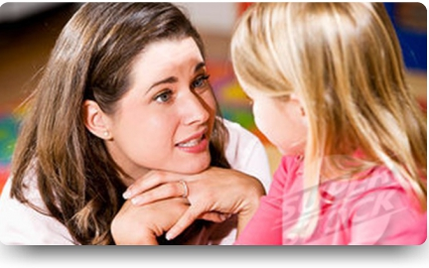
С уважением,
Мезенцева Е.Ю. воспитатель

